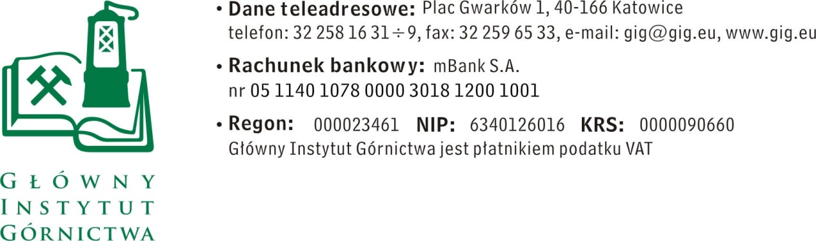

ZAPYTANIE OFERTOWE z dnia 28.08.2017r.
w ramach projektu realizowanego w ramach Programu Interreg Central Europe

Tytuł projektu: „Integrated Approach to Management of Groundwater quality In functional urban Areas” / „Zintegrowane zarządzanie jakością wód podziemnych w miejskich obszarach funkcjonalnych” (AMIIGA)

Wykonanie dwóch modeli hydrogeologicznych

- Informacje ogólne
      - Zamawiający: Główny Instytut Górnictwa; Plac Gwarków 1; 40-166 Katowice.
      - Do niniejszego zapytania ofertowego nie stosuje się przepisów ustawy Prawo
zamówień publicznych z dnia 29 stycznia 2004 r. (Dz.U. z 2015 poz. 2164).

- Opis przedmiotu zamówienia:
Przedmiotem zamówienia jest budowa dwóch modeli hydrogeologicznych
Przedmiot zamówienia obejmuje
- budowę dwóch modeli hydrogeologicznych (w skali regionalnej oraz lokalnej) przy użyciu oprogramowania GoundWater Vistas, obejmujących model przepływu wód podziemnych oraz model transportu zanieczyszczeń,
- sporządzenie raportu obejmującego opis założeń przyjętych do modelowania, omówienie wyników modelowania oraz przedstawienie wniosków w kontekście celów projektu AMIIGA,
- prezentację wyników prac na spotkaniu międzynarodowych ekspertów – partnerów projektu AMIIGA w Mediolanie,.

- Osoby do kontaktów z oferentami:
- Paweł Łabaj tel. 32 259 24 61, mail: plabaj@gig.eu
- Grzegorz Gzyl tel. 32 259 24 54, mail:ggzyl@gig.eu
IV. Wymagania dotyczące Wykonawców oraz dokumenty wymagane wraz z ofertą:
- posiadanie co najmniej stopnia doktora w dziedzinie geologia,
- co najmniej pięcioletnie doświadczenie w realizacji międzynarodowych projektów badawczych,
- doświadczenie w wykonywaniu modeli hydrogeologicznych, potwierdzone wykonaniem co najmniej trzech modeli, z których co najmniej jeden obejmuje powierzchnię powyżej 250 km2 oraz 2 różnych warstw geologicznych, których wynikiem były modele przepływu wód podziemnych oraz transportu zanieczyszczeń,
- doświadczenie w wykonywaniu modeli hydrogeologicznych na obszarach objętych czynną eksploatacją górnictwa, potwierdzone wykonaniem co najmniej trzech modeli.
Pozostałe wymagania:
  - wykonawca na własny koszt uzupełni dane konieczne do poprawnego merytorycznie zbudowania modeli,
  - koszty wyjazdów i spotkań (w tym zagranicznych) pokrywa wykonawca,
  - jeżeli wykonawca nie posiada oprogramowania GroudWater Vistas w wersji premium to jest zobowiązany pozyskać je we własnym zakresie.

V. Kryteria oceny ofert oraz wybór najkorzystniejszej oferty.
- Kryterium oceny ofert:
Cena: 100%
- Informujemy, że w przypadku zaakceptowania Państwa oferty zostaniecie o tym fakcie powiadomieni i zostanie wdrożone przygotowanie zamówienia.
- Cena podana przez Wykonawcę nie będzie podlegała zmianie w trakcie realizacji zamówienia.

VI. Miejsce i termin składania ofert
- Ofertę według załączonego wzoru należy złożyć do dnia 04.09.2017 r. do godz. 12.00
- Ofertę można złożyć drogą elektroniczną lub w siedzibie Zamawiającego:
Główny Instytut Górnictwa
Plac Gwarków 1
40-166 Katowice
e-mail: plabaj@gig.eu; ggzyl@gig.eu
- Zamawiający zastrzega sobie prawo do unieważnienia zapytania ofertowego w każdej chwili, bez podania przyczyny.
- Zamawiający informuje, iż ocenie podlegać będą tylko te oferty, które wpłyną do Zamawiającego w okresie od dnia wszczęcia niniejszego rozeznania rynku do dnia, w którym upłynie termin składania ofert.

VII. Termin wykonania zamówienia:

6 tygodni od daty podpisania umowy

VIII. Załączniki:
      - Formularz oferty.
ZAPRASZAMY DO SKŁADANIA OFERT

Załącznik nr 1 do Zapytania ofertowego.
__________________
pieczęć firmowa Wykonawcy
Nazwa / Imię i nazwisko Wykonawcy:
_____________________________________________
_____________________________________________
Adres: _______________________________
Nr tel.: _________________ Nr faksu: ________________
Adres e-mail: _________________________
OFERTA
z dnia ____________

Wykonanie dwóch modeli hydrogeologicznych

      - Niniejszym oferujemy cenę, zgodnie z warunkami zawartymi w Zapytaniu ofertowym za kwotę:

- netto: _________________________ PLN,
- VAT – ___%, wartość ___________________ PLN,
- brutto: _______________________________ PLN.
słownie: ______________________________________________________________

2. Oświadczenie Wykonawcy:
2.1 Oświadczam, że cena brutto obejmuje wszystkie koszty realizacji przedmiotu
zamówienia.
2.2 Oświadczam, że spełniam wszystkie wymagania zawarte w Zapytaniu ofertowym.
2.3 Oświadczam, że uzyskałem od Zamawiającego wszelkie informacje niezbędne do rzetelnego sporządzenia niniejszej oferty.
2.4 Oświadczam, że uznaję się za związanego treścią złożonej oferty, przez okres 30 dni od daty jej złożenia.
2.5 Oświadczam, że znane mi są zasady wyboru Wykonawcy i nie wnoszę do nich
zastrzeżeń.

_____________________________ ____________________________
(miejscowość, data) (podpis)

